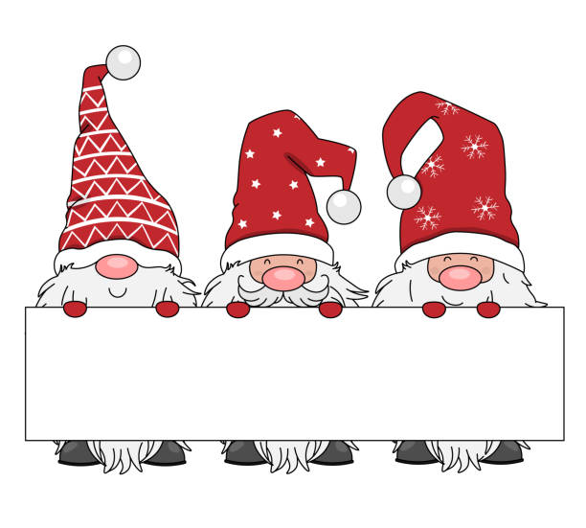

PUOLUKAT KOHTI JOULUA!

Hei kaikki huoltajat! Lähestymme jo joulua kovaa vauhtia. Tässä kohtaa on hyvä muistuttaa kuravaatteista, välivaatekerrastoista ja toppavaatteista. Huolehdithan, että lapsellasi on riittävästi vaatetta päiväkodilla ja sopivat jalkineet. Muistattehan myös nimikoida lapsenne vaatteet.
Jatkossa panostamme vuoro ulkoiluun tiistaina, keskiviikkona ja torstaina ohjelmasta riippuen. Traktorit eli yli 3 vuotiaat ulkoilevat klo 9-10 ja autot eli alle 3 vuotiaat klo 10-11. Edelleen ulkoilemme maanantaina ja perjantaina yleensä klo 9:15-10:50. Otattehan ulkoiluajat huomioon, mikäli tuloaikanne sijoittuu juuri tälle välille.
Kaikkien vasut on nyt pidetty, sekä julkaistu. Mikäli tarvetta tulee, voidaan vasua päivittää myös vuoden kuluessa, mutta muutoin vasuja päivitetään seuraavan kerran vasta keväällä.
Harjoittelemme nyt paljon perusvärejä ja perusmuotoja. Lisäksi yli kolme vuotiaat lapset eli traktorit harjoittelevat hienomotoriikkaa ja pieniä matikkajuttuja jo. Myös tunnetaidot Pikkulin kanssa ja kulttuurituokiot Toivon kanssa jatkuvat. Olemme kiinnittäneet paljon huomiota liikuntaan ja liikuntaleikkeihin. Lisäksi jatkamme edelleen iltapäivisin kielituokioita mm. kirjoja lukemalla ja suujumpalla.
Marras-joulukuussa keskitymme väriin PUNAINEN ja perusmuotoon YMPYRÄ. Nämä tulevat varmasti näkymään myös kotona. Tammi-helmikuussa keskitymme väriin sininen ja muotoon neliö. Maalis-huhtikuussa keskitymme väriin keltainen ja muotoon kolmio. Touko-kesäkuussa nostamme vielä esiin värin vihreä ja muutaman lisämuodon. Harjoittelemme myös värien viittomia yhdessä koko ryhmän kanssa.
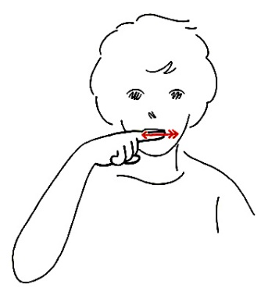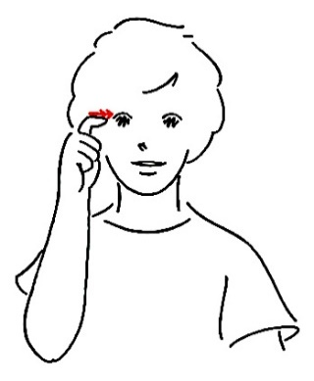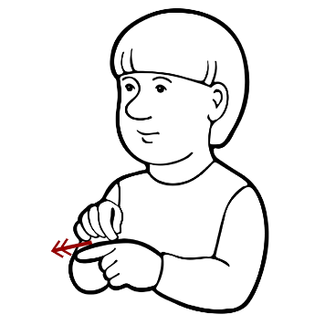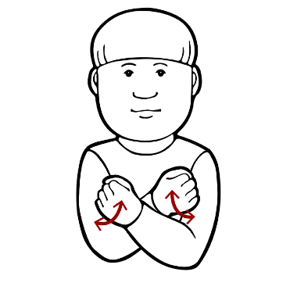
PUNAINEN SININEN KELTAINEN VIHREÄ

Seurakunnan järjestämä joulukirkko on 2.12.2025 Agricola hallilla. Lähdemme Agricola hallille ajoissa, joten tulethan paikalle mielellään jo 9:00, ellei hoitoaika ole alkanut aikaisemmin. Mikäli lapsesi ei osallistu seurakunnan joulukirkkoon ilmoitathan siitä ryhmän kasvattajille viestinä 28.11 mennessä. Päiväkotiin jääville lapsille on järjestetty joululauluretkipäivä 2.12.25 samaan aikaan.
Joulukuussa ryhmässä myös joulukalenteri. Joulukuussa saa tuoda oman tonttulakin päiväkodille, jota saa pitää sisätiloissa päässä koko joulukuun.
Koskenkylän päiväkodin Bambin joulujuhla pidetään 9.12 klo 15.15 alkaen. Joulujuhla on tänä vuonna perinteinen, jolloin laulamme yhdessä. Koko perhe (lapset, lasten sisarukset ja vanhemmat) on tervetullut juhlimaan yhdessä. Glögiä/mehua ja piparia tarjolla. Ilmoitattehan osallistuvien (lapset ja aikuiset) määrän ja allergiat 1.12 mennessä.
Muistuttaisin myös, että päiväkotimme on kiinni joulun ja uudenvuoden välisen ajan. Varahoito järjestetään Koskenkylän päiväkodissa isolla päiväkodilla. Huomioittehan tämän hoitoaikoja varatessanne. Joulun välipäivien 29.-31.12 hoitotarpeesta tulee ilmoittaa viimeistään 31.11 mennessä CGI Vesan kautta.


